
Prov. Cosenza Prov. Crotone Cariati Crotone Cassano Ionio

LA CLASSE PIU’ VELOCE


dell’Area Ionica tra Crotone e Sibari

Cariati 5 Marzo 2026
Centro Sportivo “Il Ragno” ore 9.00
LA CLASSE PIU’ VELOCE
dell’Area tra Crotone e Sibari
La corsa e la velocità costituiscono un binomio quasi inscindibile nella sfida dell'uomo con se stesso e con gli altri esseri che popolano il pianeta. Il fascino di poter essere considerato il più veloce ha sempre vinto su ogni altra sfida. La corsa veloce, quella che in inglese è chiamata sprint, è quindi non solo alla base dell'atletica, ma dello sport in genere ed è in assoluto la più alta espressione delle capacità fisiche dell'uomo.
Nelle Olimpiadi antiche del VI sec. a.C. Kroton, è stata la Città della Magna Grecia che ha ottenuto il maggior numero di vittorie conosciute, 21 nei Giochi Olimpici e un totale di 50 vittorie in tutte le competizioni degli Agoni Sacri Panellenici, (Olimpia, Delfi, Corinto e Nemea) e 12 nello Stadio (m 200 la gara di velocità).
Sibaris ha ottenuto 2 vittorie nelle Olimpiadi antiche con Kleombrotos probabilmente nello Stadio, e Philytas nel Pugilato, e Thurii ha ottenuto 4 vittorie con Dorico (specialità sconosciuta), Peisirrodos nel Pugilato e Damon 2 volte vincitore nello Stadio (m 200). Le due Polis erano situate nell’attuale Comune di Cassano Ionio.
L’Italia di oggi è considerata tra i Paesi più veloci del mondo grazie ai successi ottenuti alle Olimpiadi di Tokyo e dopo l’oro ottenuto nei m 100 con Marcell Jacobs si è preso anche quello della staffetta veloce nei 4x100 con Patta, Jacobs, Desalu e Tortu.
Crotone nel VI sec. a.C. divenne famosa per i suoi velocisti, definiti i più forti corridori dell’antichità, gli sprinter di Crotone si affermarono 12 volte, dominando in pratica per l'intero VI Sec. a.C.
Nel promuovere i valori che hanno animato il progetto, l’obiettivo è la valorizzazione del patrimonio culturale e identitario del Territorio, con la filosofia del “tutti in movimento con la Pace nel cuore”.
Cari Ragazzi, educare alla Pace, al dialogo, e alla convivenza civile ci riguarda tutti, siate ambasciatori di Pace e non fate spegnere mai il fuoco Olimpico che arde in voi.

Il Dirigente Scolastico
dell’IIS e IC Cariati
Sara Giulia Aiello


Crotone Cariati Sibari
“LA CLASSE più Veloce”
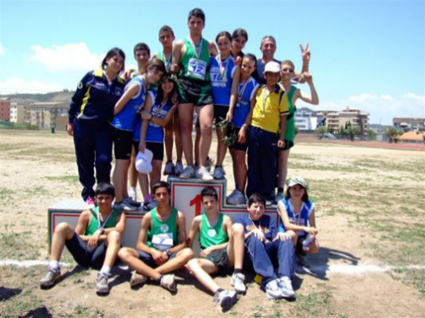
La promozione delle attività motorie di base nelle classi è fondamentale non solo per il movimento, ma anche per la salute degli alunni, e quindi degli adulti di domani. L’Educazione Fisica educa a stili di vita all’insegna del benessere, diventando così uno strumento prezioso per una crescita più sana e consapevole. Un motivo in più per portare il “correre” nelle classi, promuovendone la pratica ma anche valori quali l’onestà, la dedizione, il rispetto delle regole, di se stessi e degli altri.
Con quest’attività si intende offrire ai ragazzi delle scuole secondarie di primo grado, un progetto formativo che amplia ed integra le proposte di attività sportive oggi a disposizione della scuola, proponendo occasioni di partecipazione per tutti gli alunni di ogni classe, avvicinandoli alla pratica sportiva in modo divertente, coinvolgente e motivante.
L'idea guida fondamentale su cui si basa l’intero progetto ed il suo spirito è l'identificazione del gruppo/classe con la squadra che partecipa a tutte le prove di velocità e di avviamento allo sport.
Nel promuovere i valori che animano il progetto, l’obiettivo è (e deve essere) la filosofia del tutti in pista.
Attività e norme generali:
Al programma aderisce e partecipa l'intera classe.
La squadra è la classe/squadra composta da tutti i suoi alunni.
La proposta tecnica prevede un odi attività la corsa veloce di 30 m.
Nella fase di Istituto tutti gli alunni partecipano alle prove di velocità. Ogni singolo alunno viene incoraggiato a partecipare e ottenere la migliore prestazione e contribuisce, così, al punteggio alla propria classe.
REGOLAMENTO
- Nella fase Territoriale la classe può partecipare con un numero di alunni non inferiore a 10 maschile e femminile.
- Classifica: La classe che ha ottenuto il miglior punteggio nella sua categoria si è aggiudicata il titolo di “Classe più veloce
- In caso di parità passa la classe/squadra che dalla media della somma delle date di nascita risulta più piccola.
- Gli eventuali alunni con abilità differenti presenti nella squadra/classe comporterà, di volta in volta la predisposizione di situazioni adattate per favorire la partecipazione, l’esecuzione e la valutazione.
Le attività da svolgere saranno:
La Classe Prima più Veloce Corsa 30 mt.
La Classe Seconda più Veloce Corsa 30 mt.
La Classe Terza più Veloce Corsa 30 mt.
PROGRAMMA

Ore 9.00 Arrivo Rappresentative scolastiche
Ritrovo Giuria e Concorrenti
Ore 9.30 Inizio Gare: m 30 Prime classi Femminile e Maschile
m 30 Seconde classi Femminile e Maschile
m 30 Terze classi Femminile e Maschile
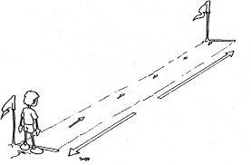
Ore 12.00 Premiazioni

Corsa Veloce 30 mt. TABELLA DI RIFERIMENTO IN SECONDI
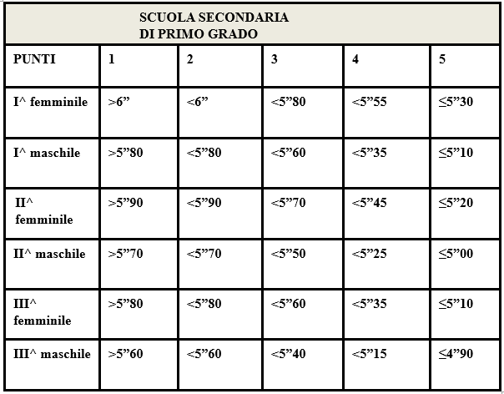

Organizzazione e informazioni:
- IIS Patrizi/Mazzone Cariati tel: 0983-91312 Email: csic892009@istruzione.it
- IC “E De Amicis” Cariati tel: 0983 91309 Email: csic892009@istruzione.it
- Maria Viteritti Cell. 3394430320 e Rosellina Franco

